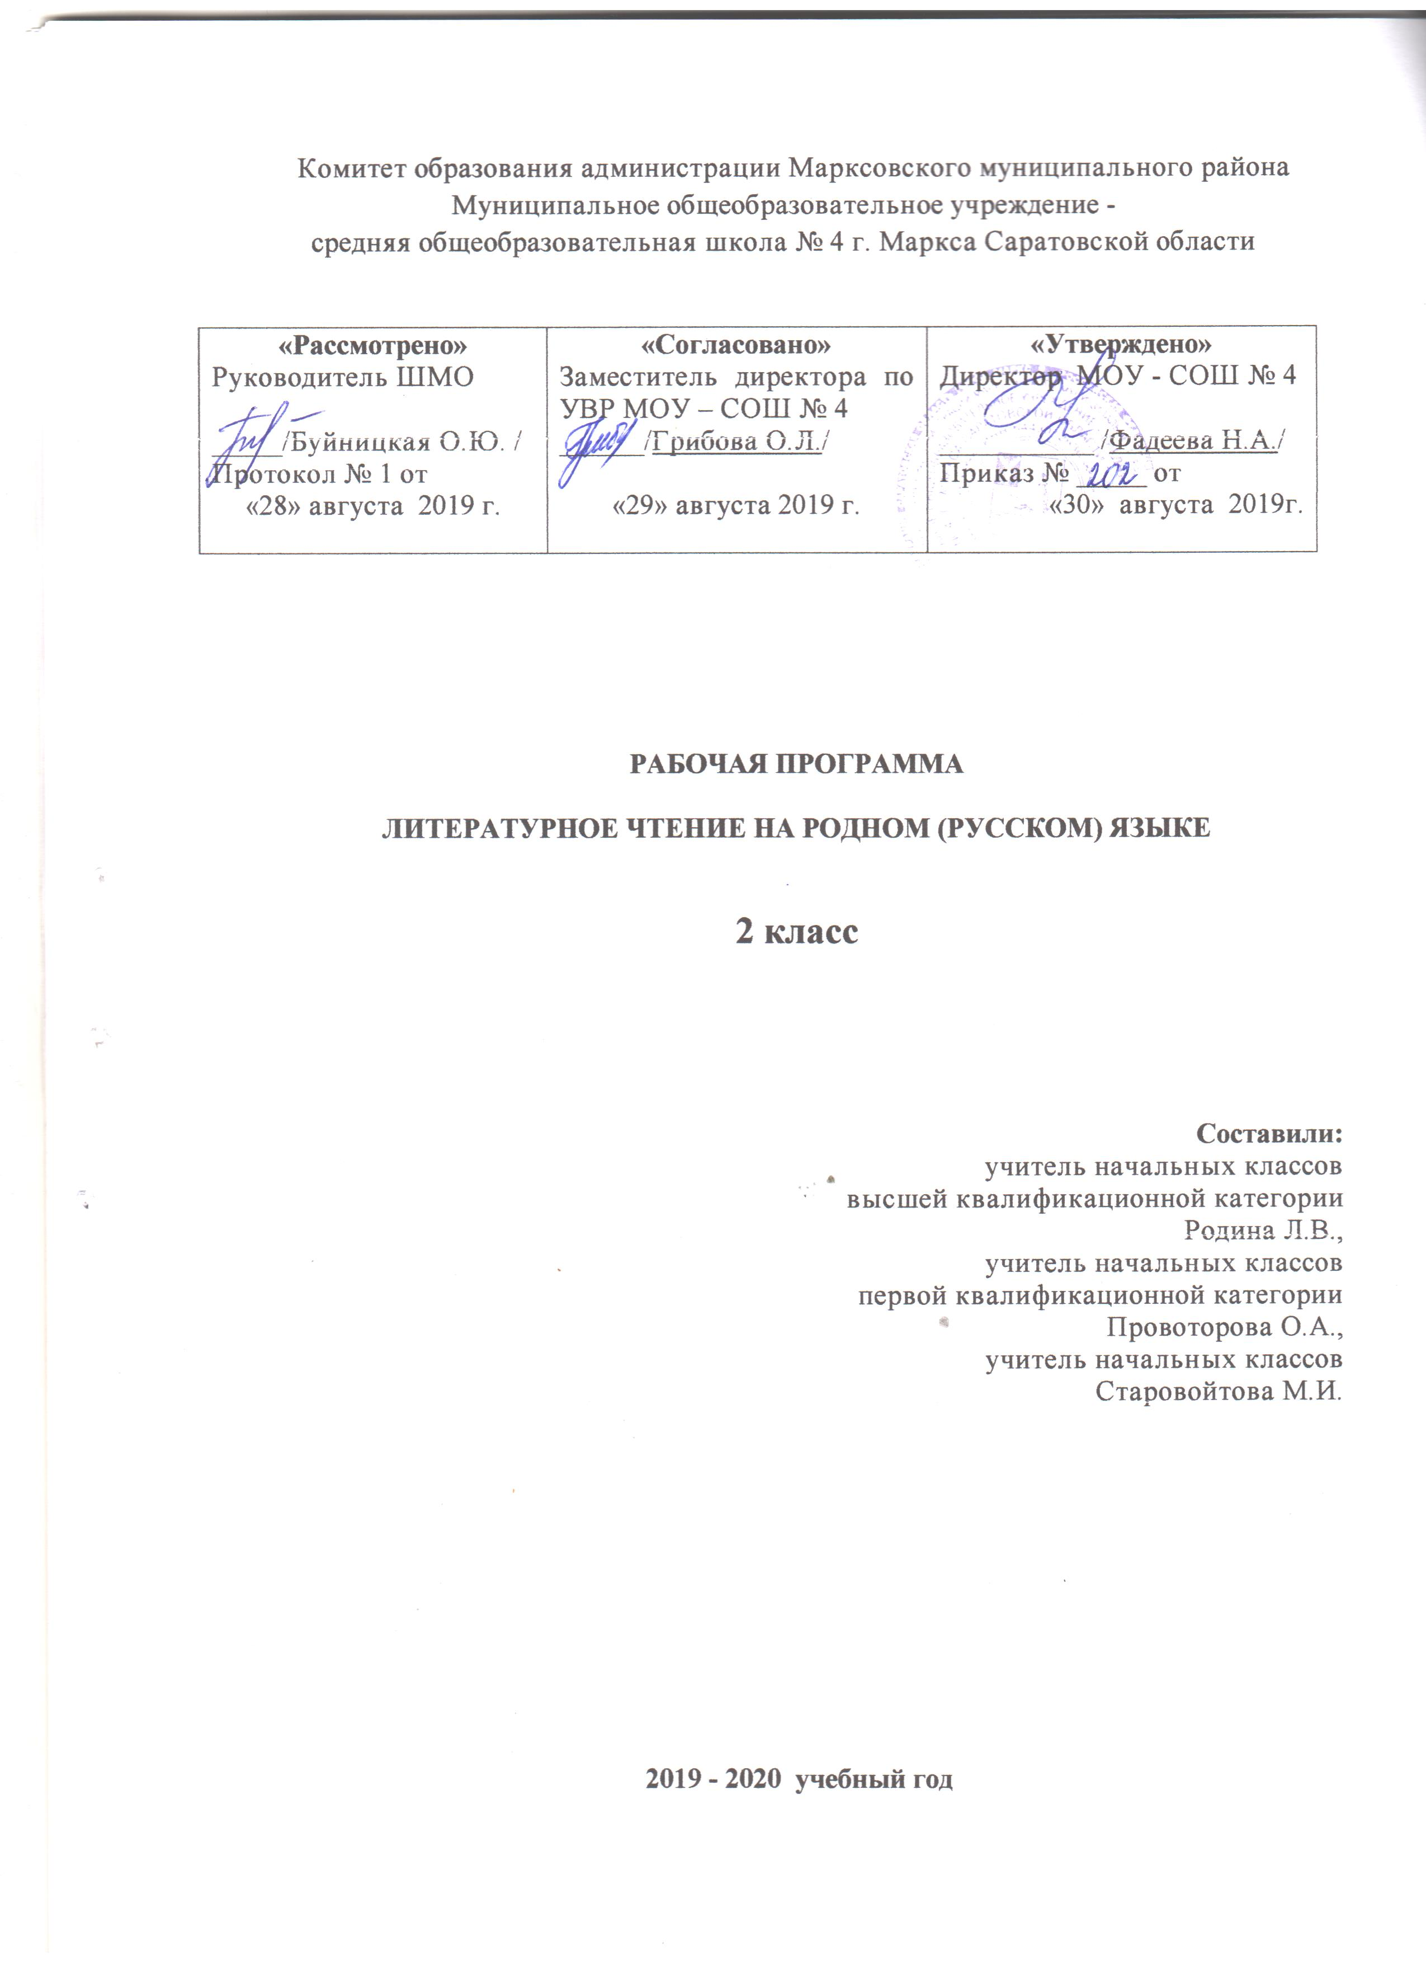

I. Пояснительная записка
Рабочая программа по литературному чтению на родном (русском) языке разработана для 2 класса в соответствии с нормативно-правовыми и инструктивно – методическими документами:
- Федеральный закон от 29 декабря 2012 г. № 273-ФЗ «Об образовании
в Российской Федерации» (далее – Федеральный закон об образовании); Федеральный закон от 03августа.2018 г. № 317-ФЗ «О внесении изменений в статьи 11 и 14 Федерального закона «Об образовании в Российской Федерации»;
- Закон Российской Федерации от 25 октября 1991 г. № 1807-1 «О языках народов Российской Федерации» (в редакции Федерального закона № 185-ФЗ);
- Федеральный закон N 273 «Об образовании в Российской Федерации» от 29 декабря 2012 г. (ст. 28)
- Федеральный государственный образовательный стандарт начального общего образования (утвержден приказом Министерства образования и науки РФ от 06.10.2009 г. № 373) с изменениями и дополнениями
- Примерная программа начального общего образования по литературному чтению. Москва, Просвещение.
- Ефросинина Л.А Программа по литературному чтению 1-4 класс
- Основная образовательная программа начального общего образования Муниципального общеобразовательного учреждения – средняя общеобразовательная школа №4 г. Маркса Саратовской области
- Положение Муниципального общеобразовательного учреждения – средней общеобразовательной школы №4 г. Маркса Саратовской области о порядке разработки, рассмотрения и утверждения рабочих программ учебных предметов, курсов, внеурочной деятельности Приказ № 245 от 03.06.2016 г.

Используемый УМК

Состав УМК для реализации рабочей программы:
Автор | Название | Издательство | Год
Л.А. Ефросинина | Литературное чтение. 2 класс: учебник для учащихся общеобразовательных учреждений. | Вентана –Граф | 2017

Место учебного предмета в учебном плане

Образовательная область | Название предмета | Количество часов в неделю | За счёт каких часов реализуется | Сроки реализации программы | Количество учебных недель | Количество часов в год
Родной язык и литературное чтение на родном (русском) языке | Литературное чтение на родном (русском) языке | 0,5 | Обязательная часть | 1 год | 34 | 17
II. Планируемые результаты освоения учебного предмета, курса

Личностные результаты
- Формирование этнической и общероссийской гражданской идентичности,
- чувства гордости за свою малую и большую Родину (Я – россиянин, я – гражданин Российской Федерации).
- Формирование средствами литературных произведений целостного
- взгляда на мир в единстве и разнообразии природы, народов, культур и религий.
- Формирование этических чувств (доброжелательность, отзывчивость,
- понимание чувств других людей и сопереживания им).
- Воспитание художественно-эстетического вкуса, эстетических ценностей
- и чувств на основе опыта слушания и чтения произведений русской
- литературы.
- Принятие и освоение социальной роли обучающегося, развитие мотивов
- учебной деятельности и формирование личностного смысла учения.
- Развитие самостоятельности и личной ответственности за свои поступки
- на основе представлений о нравственных нормах общения.
- Развитие навыков сотрудничества со взрослыми и сверстниками в разных социальных ситуациях, умения избегать конфликтов и находить выходы из спорных ситуаций, умения сравнивать поступки героев литературных произведений со своими собственными поступками, осмысливать поступки героев.
- оценивать поступки людей, жизненные ситуации с точки зрения общепринятых норм и ценностей; оценивать конкретные поступки как хорошие или плохие;
- эмоционально «проживать» текст, выражать свои эмоции;
- понимать эмоции других людей, сочувствовать, сопереживать;
- высказывать своё отношение к героям прочитанных произведений, к их поступкам.
Обучающийся получит возможность для формирования:
- выраженной устойчивой учебно - познавательной мотивации учения;
- устойчивого учебно-познавательного интереса к новым общим способам решения задач;
- адекватного понимания причин успешности/неуспешности учебной деятельности.

Метапредметными результатами изучения курса «Литературное чтение на родном (русском) языке» является формирование универсальных учебных действий (УУД).
Регулятивные УУД:
Обучающийся научится:
- определять и формулировать цель деятельности на уроке с помощью учителя;
- проговаривать последовательность действий на уроке;
- учиться высказывать своё предположение (версию) на основе работы с иллюстрацией учебника;
- учиться работать по предложенному учителем плану.
Обучающийся получит возможность научиться:
- преобразовывать практическую задачу в познавательную;
- проявлять познавательную инициативу в учебном сотрудничестве.

Познавательные УУД:
Обучающийся научится:
- ориентироваться в учебнике (на развороте, в оглавлении, в условных обозначениях); в словаре;
- находить ответы на вопросы в тексте, иллюстрациях;
- делать выводы в результате совместной работы класса и учителя;
- преобразовывать информацию из одной формы в другую: подробно пересказывать небольшие тексты.
Обучающийся получит возможность научиться:
- осознанно и произвольно строить сообщения в устной и письменной форме;
- осуществлять выбор наиболее эффективных способов решения проблемы в зависимости от конкретных условий.

Коммуникативные УУД:
Обучающийся научится:
- оформлять свои мысли в устной и письменной форме (на уровне предложения или небольшого текста);
- слушать и понимать речь других;
- выразительно читать и пересказывать текст;
- договариваться с одноклассниками совместно с учителем о правилах поведения и общения и следовать им;
- учиться работать в паре, группе; выполнять различные роли (лидера, исполнителя).

Обучающийся получит возможность научиться:
- учитывать и координировать в сотрудничестве позиции других людей, отличные от собственной;
- учитывать разные мнения и интересы и обосновывать собственную позицию.
- задавать вопросы, необходимые для организации собственной деятельности и сотрудничества с партнёром.

Предметными результатами изучения предмета «Литературное чтение на родном (русском) языке» является сформированность следующих умений:

Обучающийся научится:
- отвечать на вопросы по содержанию произведения и вести диалог о произведении, героях и их поступках;
- определять тему, жанр и авторскую принадлежность произведения и книги, используя условно-символическое моделирование;
- понимать и объяснять нравственно-этические правила поведения героев произведения и обогащать свой нравственный опыт;
- находить в текстах произведений пословицы, сравнения и обращения;
- читать вслух целыми словами в темпе, соответствующем возможностям второклассника и позволяющем понять прочитанное (не менее 55-60 слов в минуту);
- читать молча (про себя) небольшие произведения под контролем учителя;
- выразительно читать подготовленные тексты, соблюдая знаки препинания и выбирая тон и темп, соответствующие читаемому произведению;
- пересказывать тексты изученных произведений по готовому плану и овладевать алгоритмом подготовки пересказов;
- группировать книги по жанрам, темам или авторской принадлежности
- понимать образы героев произведения, выбирать роль героя и читать по ролям;
- инсценировать небольшие произведения (сказки, басни) или отдельные эпизоды;
- моделировать «живые» картинки к отдельным эпизодам произведений;
- рассказывать сказки с присказками;
- создавать истории о героях произведений
- различать стихотворный и прозаический тексты;
- определять особенности сказок, рассказов, стихотворений, загадок;
- различать пословицы и загадки по темам;
- использовать в речи литературоведческие понятия (сказка, рассказ, стихотворение, обращение, диалог, произведение, автор произведения, герой произведения).
- находить информацию о героях произведений;
- работать с таблицами и схемами, использовать информацию из таблиц для характеристики произведения, книги, героев;
- дополнять таблицы и схемы недостающей информацией

Обучающийся получит возможность научиться:
- понимать нравственные ценности и этику отношений в произведении, высказывать свое мнение о поступках героев;
- пользоваться умением читать молча (про себя) произведения и книги по собственному выбору по изучаемому разделу (теме);
- пользоваться первичным, изучающим и поисковым видами чтения;
- постоянно читать детские журналы и находить в них произведения к изучаемым разделам или темам;
- осознавать нравственные и этические ценности произведения;
- выражать свою точку зрения о произведении, героях и их поступках;
- уметь пользоваться фондом школьной библиотеки для отбора книг по теме, жанру или авторской принадлежности.
- делать иллюстрации к изученным произведениям;
- иллюстрировать словесно отдельные эпизоды произведений;
- инсценировать произведения в парах и группах, участвовать в конкурсах и литературных играх;
- самостоятельно находить информацию в учебнике и справочнике;
- находить информацию о книге в ее аппарате;
- сравнивать таблицы, схемы, модели: дополнять, исправлять, уточнять.

III. Содержание учебного предмета, курса
Раздел программы | Программное содержание | Характеристика деятельности учащихся
Виды речевой и читательской деятельности | Аудирование (слушание) Восприятие на слух произведений литературы, вошедших в круг чтения. Восприятие и понимание содержания произведения, ответы на вопросы по содержанию. Чтение произведений разных жанров (загадок, сказок, былин, стихотворений, рассказов), понимание их содержания, ответы на вопросы, формулирование вопросов по содержанию и кратких высказываний о произведении и героях. Использование знаково-символических средств для получения информации о произведении: теме, жанре, авторе. Понятия: жанр, тема, рассказ, сказка, загадка, фольклор, писатель, баснописец, поэт  Чтение вслух и молча (про себя)  Чтение вслух целыми словами в темпе, соответствующем индивидуальным возможностям учащихся. Упражнения по отработке темпа чтения, необходимого для понимания содержания произведений. Чтение молча небольших по объёму произведений разных жанров (загадки, песенки, сказки, рассказы) и понимание их содержания. Практическое освоение ознакомительного, изучающего, поискового и просмотрового видов чтения.  Знакомство с повествованием, описанием картин природы, поступков героев и их внешнего вида  Работа с разными видами текста  Знакомство с текстами: учебным, художественным, научно-популярным. Структура текста: абзацы, части. Особенности текстов сказок, рассказов, стихотворений. Форма текста: стихотворная и прозаическая. Деление текста на части. Главная (основная) мысль. Иллюстрация к тексту: рассматривание иллюстрации и выбор соответствующего отрывка (абзаца или эпизода). Формирование нравственных ценностей и этических норм при изучении фольклорных произведений и произведений детских писателей (В.А. Осеевой, Е.А. Пермяка, В.Ф. Одоевского, В.И. Даля, Л.Н. Толстого, И.А. Крылова и других отечественных писателей). Восприятие и оценка содержания произведений с точки зрения морали (отношение к людям, животным, родной природе). Наблюдение и сравнение фольклорных произведений народов мира: жанр, тема, главная мысль, герои и их поступки. Понятие о герое произведения, героях положительных и отрицательных. Пересказ текста произведения по плану (кратко и подробно)  Пересказ подробный и краткий по готовому плану  Работа с учебным текстом  Чтение вступительных статей и выделение основных учебных задач. Работа с определениями литературоведческих понятий: выделение ключевых слов  Говорение (культура речевого общения)  Восприятие речи героев произведения, выделение её особенностей. Чтение диалогов и полилогов героев. Обсуждение произведения и поступков героев (диалог с учителем о произведении и героях). Ответы на вопросы учителя и одноклассников, формулирование вопросов по изучаемому произведению. Чтение по ролям и инсценирование произведения фольклора или детской литературы. Нахождение в речи обращений, слов приветствия и выражений вежливости. Монологическая речь автора, героев произведений. Построение монологов (высказываний) о произведении, книге, героях и их поступках (3–4 предложения).  Понятия: диалог, реплики героев, обращения, монолог, полилог | Воспринимать литературные произведения (чтение учителя или одноклассников или самостоятельное чтение). Отвечать на вопросы по содержанию произведения. Сравнивать произведения разных жанров, произведения одного автора, произведения по темам и жанрам. Классифицировать произведения по теме (о Родине, о детях, о животных, о природе и т. д.), по жанру и теме, по авторской принадлежности. Формулировать вопросы по содержанию произведения и высказывания о произведении и героях. Различать произведения по жанру (сказка, рассказ, стихотворение) и темам (о Родине, о детях, о природе, о животных). Использовать в речи слова: жанр, тема, заголовок, название произведения, герой произведения Читать вслух целыми словами (с выделением ударного слога).  Учиться читать слова в соответствии с орфоэпическими нормами: что, чтобы, сегодня, конечно, первого и т. д. Читать выразительно загадки, сказки, небольшие рассказы, отрывки или абзацы по образцу в соответствии со знаками препинания с нужной интонацией (грустно, весело и т. д.). Овладевать умением читать молча абзацы, отрывки и небольшие по объёму произведения: читать и держать строку глазами, не шевеля губами. Определять жанр и тему прочитанного произведения, уметь правильно называть произведение. Пользоваться ознакомительным (первичным) чтением в работе с новым произведением, книгой. Использовать поисковое чтение для получения информации о герое, его поступках, а также о произведении и книге. Выделять в тексте описания картин природы, предметов, героев. Сравнивать повествование и описание в текстах произведений разных жанров Различать учебный, художественный и научно-популярный тексты (практически). Выделять до чтения название произведения (фамилия автора, заголовок). Сравнивать тексты сказок, рассказов, стихотворений по форме и структуре. Характеризовать (аргументированно) структуру текста (части, абзацы, присказки, зачины). Соотносить иллюстрации с отрывком или эпизодом из текста. Использовать в речи понятия: текст, произведение, абзац, часть, название произведения, часть текста, главная мысль Объяснять соответствие заглавия содержанию произведения. Выделять особенности художественного текста: образность, эмоциональность, авторская позиция в оценке героев и их поступков, чувства (любовь, ненависть, дружба и т. п.). Понимать и находить в тексте слова, характеризующие отношение автора к героям, выделять его речь и её языковые особенности.  Осознавать и объяснять понятия: Родина, честь, дружба, правда, честность и т. д. Сравнивать героев и анализировать их поведение с точки зрения морали. Рассказывать о героях произведений и выражать своё отношение к ним. Составлять высказывание (2–3 предложения) о произведении, о герое. Оценивать героев: описание, речь, отношение к другим героям и т. д.  Сравнивать фольклорные произведения по жанру, теме, сюжету. Сравнивать сказки литературные и фольклорные. Классифицировать произведения по темам, жанрам и авторской принадлежности. Определять положительных и отрицательных героев, аргументировать своё мнение. Воспроизводить текст произведения (пересказ подробный и краткий)  Выделять особенности научно-популярного текста: наличие информации, отсутствие эмоционально-оценочных суждений в тексте. Сравнивать научно-популярные произведения по жанрам (сказка и рассказ) и темам. Пересказывать текст о предметах, животных, человеке или явлении природы, точно излагая факты.
Круг чтения | Произведения фольклора русского народа Рассказы о родной природе, детях и животных детских писателей, писателей-классиков. Произведения отечественных писателей (А.С.Пушкина, Л.Н. Толстого, В.Ф. Одоевского,) | Сравнивать произведения фольклора народов мира, произведения фольклора и авторские произведения. Моделировать обложки к изученным произ-ведениям и объяснять особенности модели (тема, жанр, авторская принадлежность). Классифицировать изученные произведения по форме (стихотворная и прозаическая), или жанру, или теме, или авторской принадлежности. Выбирать и читать книги по изучаемому разделу. принадлежности; информацию об авторах
Литературоведческая пропедевтика (практическое освоение) | Понятия: произведение, текст, жанр, тема, фамилия автора, заголовок (заглавие), название произведения (фамилия автора, заголовок), диалог, монолог, обращение, сравнение, синонимы, герой произведения, описание, повествование. Стихотворная и прозаическая форма произведения. Сказки народные и литературные (авторские). Виды народных сказок: о животных, бытовые и волшебные. Общее представление о басне, рассказе, стихотворении | Ориентироваться в литературоведческих понятиях и использовать их в речи. Составлять модели разножанровых произведений, сравнивать модели по жанрам, темам, авторской принадлежности. Сравнивать произведения по форме текста. Классифицировать произведения по следующим признакам: авторская принадлежность (народные или литературные); тема, жанр
Творческая деятельность учащихся (на основе литературных произведений) | Чтение по ролям художественных произведений: выбор роли и передача особенностей образа героя произведения (тон и темп, мимика, жесты). Инсценирование произведений, эпизодов, отрывков. Словесное рисование воображаемых картин при слушании и чтении произведений. Пересказ от лица героя или автора. Рассуждение о произведении и героях, формулировка собственной точки зрения. Интерпретация позиции автора (точки зрения автора). Создание небольших историй, комиксов о героях или с героями изучаемых произведений. Оформление книг-самоделок с моделями, планами, рисунками и текстами детей | Анализировать произведение, распределять роли в произведении, читать роль в соответствии с выбранным образом. Моделировать «живые картины» к отдельным эпизодам по типу стоп-кадра. Конструировать описание картин к отдельным эпизодам. Интерпретировать текст произведения: пересказывать от имени героя, автора. Высказывать свою точку зрения об изученных произведениях. Аргументировать своё отношение к героям положительным и отрицательным. Объяснять точку зрения автора и главную мысль произведения. Оформлять коллективно или в группах книжки-самоделки с материалами учащихся (моделями, книгами, рисунками и т. д.)
Чтение: работа с информацией | Информация: книга, произведение, автор произведения, жанр, тема. Сбор информации с опорой на аппарат книги (титульный лист, аннотация, предисловие/послесловие «Об авторе», «От автора»). Составление таблиц (имена героев, действия, позиция автора, мнение читателя). Чтение данных в таблице и использование их для характеристики героев, произведений, книг. Заполнение и дополнение схем об авторах, жанрах, темах, типах книг | Усваивать информацию о книге, произведении (жанр, тема, авторская принадлежность) и пользоваться ею. Находить нужную информацию о книге в аппарате книги. Характеризовать произведение, героев по информации в таблице. Заполнять таблицы, схемы, делать выводы, переводя табличную информацию в текстовую форму (суждение, аргументация, вывод)
ИТОГО | 17 часов
IV. Тематическое планирование
№  п/п | Тема урока | Кол-во  часов | Учебная неделя  (по плану) | Дата проведения  ( по факту) | Примечания
 | Малые жанры русского фольклора  . | 1 ч
1 | Пословицы, поговорки, загадки | 1 | 2
 | Вижу чудное приволье | 8 ч
2 | Н. Рубцов «Россия, Русь – куда я ни взгляну...»  М. Пришвин «Осеннее утро»  А. Твардовский «Начало осени» | 1 | 4
3 | К.Ушинский «Проказы старухи-зимы» | 1 | 6
4 | В. Одоевский «В гостях у дедушки Мороза»  В.Одоевский «Мороз Иванович» | 1 | 8
5 | М.Пришвин «Лесная капель»  Н.Сладков «Ивовый пир» из цикла «Лесные шорохи» | 1 | 10
6 | Е.Чарушин «Перепёлка», В. Бианки «Хвосты»  Э. Шим «Муравейник» | 1 | 12
7 | М. Пришвин «Журка», «Как поссорились кошка с собакой» | 1 | 14
8 | К.Коровин «Баран, заяц и ёж»  Н. Рубцов «Про зайца» | 1 | 16
9 | К. Паустовский «Барсучий нос» | 1 | 18
 | Учимся уму-разуму | 3 ч
10 | Л. Осеева «Волшебная иголочка» , Н.Носов «На горке» | 1 | 20
11 | В. Катаев «Цветик-семицветик» | 1 | 22
12 | С. Михалков «Прогулка»  С. Михалков «А что у вас?» | 1 | 24
 | Дорогами сказок | 5 ч
13 | Русская народная сказка «Царевна-лягушка» | 1 | 26
14 | Русская народная сказка «Чудо-чудное, диво-дивное» | 1 | 28
15 | А.С.Пушкин «Сказка о попе и работнике его Балде» | 1 | 30
16 | Промежуточная аттестация. | 1 | 32
17 | Анализ промежуточной аттестацииРусская народная сказка «Белая уточка» | 1 | 34
 | Итого | 17

Формы контроля

Контроль учителя
Промежуточная аттестация
1

